Государственное бюджетное учреждение Саратовской области «Социально-реабилитационный центр для несовершеннолетних «Возвращение»

Исследовательская работа
на тему:
«Шапочное знакомство»

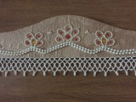

воспитатель:
Артемьева Н.А.

г.Саратов
Актуальность проблемы исследования- определяется тем, что национальный головной убор (кокошник) как часть духовной и материальной культуры представляет не только историческую значимость, но и своеобразную форму эстетического самовыражения нашего народа.
Изучение истории кокошника актуализируется возрастающим интересом нации и общества к истории России. Это выражается в восстановлении утраченных промыслов и ремесел, появлении кинофильмов на сюжеты русской истории, организация многочисленных выставок на темы русского быта.
Кокошник представляет собой один из важнейших элементов человеческой культуры. Он объединяет в себе различные функции, является показателем личных заслуг человека и хранителем наиболее ценных вещей хозяина. Духовная многогранность и художественная содержательность этого головного убора является отличительной его чертой, характеризуют его как вид декоративно – прикладного искусства, что повышает значение и роль кокошника.
Актуальность исследования определяется еще и тем, что изучение русского национального головного убора помогает понять культурное наследие народа, традиций. Помогает сохранить самобытность русского народа в быту и одежде.

Объектом исследования является русский головной убор (кокошник) Центральной части России.
Предмет исследования- национальный головной убор (кокошник) Центральной части России.
Цель исследования- определение значимости кокошника как исторического источника понимания характерных черт русского народа. Воссоздать образец русского головного убора (кокошника) центральной части России.
Цель обусловливает следующие задачи:
- собрать теоретический материал (литературные и художественные источники, поисковый материал в результате посещения музеев, работа в библиотеке, использование современных информационных технологий ;
подобрать иллюстративный материал по теме;
- изучить разнообразие русских женских головных уборов;
выполнить практическую работу:создание образца головного убора (кокошника).
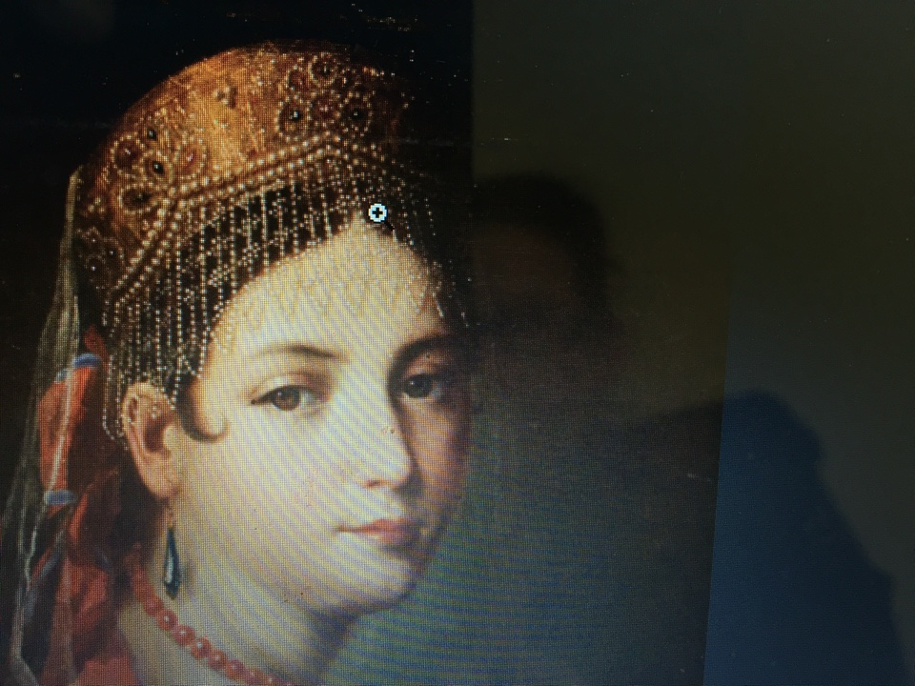
«Забывая свои корни, мы разрываем связь времен и поколений, а человек без памяти прошлого, поставленный перед необходимостью заново определить свое место в мире, человек, лишенный исторического опыта своего народа и других народов, оказывается вне исторической перспективы и способен жить только сегодняшним днем»
Ч. Айтматов
История русских головных уборов
Головной убор нёс идею неба, изображения солнца мирового древа, устремляющегося в небо, изображающего птицу. Сами названия женских головных уборов являются «птичьими»: «кокошник» ( от «кокошь»- петух, курица), «кика», «кичка»(утка) и т. п. Часто головные венчики окружающие голову, рассматриваются, как символ горизонта, круговой линии соприкосновения неба с землёй.
История кокошника полна тайн и загадок, а точного времени его появления не знает никто.
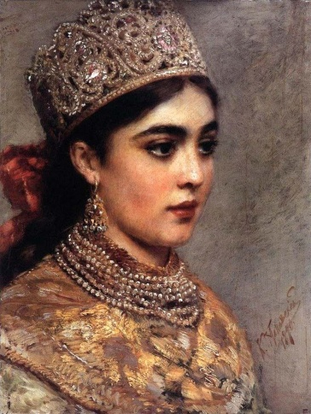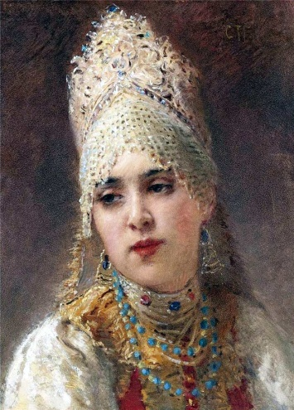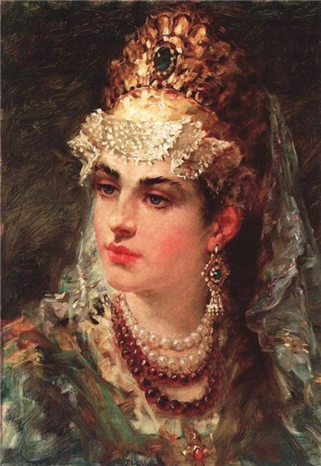
Кокошник — старинный русский головной убор в виде опахала или округлого щита вокруг головы. Кичка и сорока носились только замужними женщинами, а кокошник — в том числе незамужними. Кокошник представляет собой лёгкий веер из толстой бумаги, пришитый к шапочке или волоснику; он состоит из убранного начельника и донца, или начельника и волосинка, со спуском позади ленты. В XIX в. бытовал в купеческой и крестьянской среде (главным образом в северных губерниях), а в допетровской Руси — и в боярской.
Характерная черта кокошника — гребень, форма которого в разных губерниях была различной. Так, например, в Псковской, Костромской, Нижегородской, Саратовской и Владимирской землях кокошники напоминали по форме наконечник стрелы. В Симбирской же губернии женщины носили кокошники полумесяцем. В других местах схожие с кокошниками головные уборы назывались «каблучок», «наклон», «злотоглав», «рогачка», «кокуй», или, например, «сорока».
Кокошники делали на твёрдой основе, сверху украшали парчой, бисером, бусами, жемчугом, у наиболее богатых — драгоценными камнями.
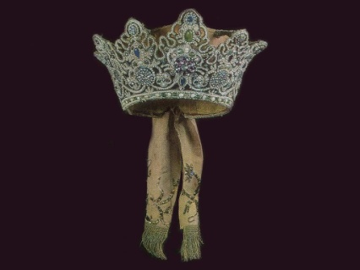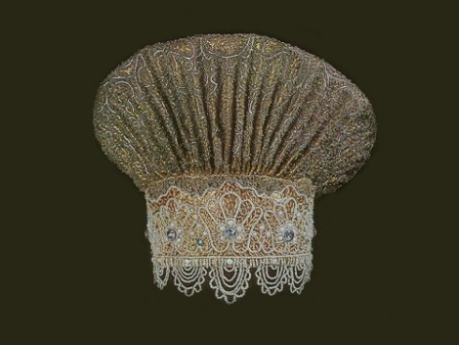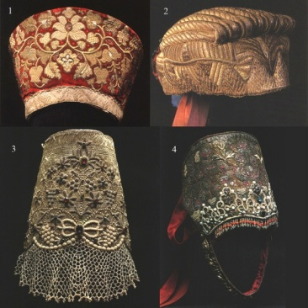
Кокошники были очень разнообразны по конструкции и характеру украшений. При этом главной их особенностью было то, что они плотно охватывали голову женщины, закрывая волосы, заплетенные в две косы и уложенные венком или пучком.
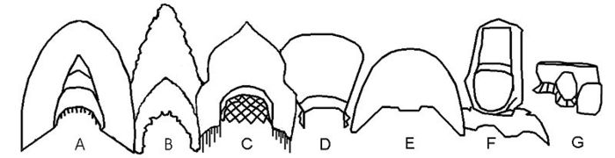
Кокошники, слева направо: A — двурогий кокошник Арзамасского уезда Нижегородской губернии; B — однорогий кокошник, Костромская губерния; C — кокошник; D — кокошник, Московская губерния, Е — кокошник, Владимирская губерния, F — кокошник в виде цилиндрической шапки с плоским дном (с платком) G — Двухгребенчатый, или седлообразный, кокошник (вид в профиль)
Обычай закрывать волосы замужней женщины с глубокой древности известен всем славянским народам Восточной и Западной Европы и связан с дохристианскими религиозными представлениями. В русской деревне принято было считать, что женщина с непокрытой головой может принести несчастье дому: вызвать неурожай, падеж скота, болезни людей и т. д. Крестьяне бережно хранили кокошники, передавали их по наследству, часто они использовались несколькими поколениями. Кокошники считались большой семейной ценностью. Кокошник считался праздничным и даже свадебным головным убором. Его расшивали различными орнаментами-оберегами и символами супружеской верности и плодородия, т. о. кокошник был не только украшением женщины, но и ее оберегом.
В старину девицы молились о своем замужестве в день Покрова такими словами: «Покров Пресвятая Богородица, покрой мою буйную голову жемчужным кокошничком, золотым подзатыльничком!»
Изготавливали кокошники в городах, в больших селах и монастырях специальные мастерицы-кокошницы. Они вышивали золотом, серебром и жемчугом дорогую ткань, а затем натягивали ее на твердую (берестяную, позже картонную) основу. Кокошник имел матерчатое дно. Нижний край кокошника часто обшивали поднизями - сеткой из жемчуга, а по сторонам, над висками крепили рясна - низко спадающие на плечи нити жемчужных бус. Такой убор стоил очень дорого, поэтому кокошники тщательно сохранялись в семье и передавались по наследству.
Женский головной убор в своих формах и декоре более других частей костюма сохранял архаичные черты, содержит многочисленные временные напластования. Головные уборы хранились в семьях из поколения в поколение и были непременной частью приданного невесты из зажиточной семьи.
Петр I своими указами запретил боярышням носить этот головной убор. Но кокошник выжил в крестьянской среде как атрибут праздничной или свадебной одежды.
В Екатерининскую эпоху возрождается интерес к русской истории и российским древностям.
Война с Наполеоном, всколыхнув небывалую волну русского патриотизма, вернула интерес ко всему национальному и в литературе, и в поэзии, и в одежде. Прорусское движение в моде вернуло в светское общество некое подобие старинных кокошников.
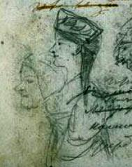
В этот период многие художники и поэты воспевали в своих произведениях красоту русских женщин в традиционных нарядах.
Пушкин часто рисовал на стихотворных листах портреты и лица современников. Так вот сохранился рисунок, на котором Пушкин изобразил свою няню. Вот она перед нами — в своей молодости, та, которая его вскармливала. В прямоугольном кокошнике, опять же собственными руками вышитом, своеобразном. По всему полю головного убора явно проступает рисунок растительный, листья трав. По спине молодой Арины — спущена коса. Она в головном уборе, присущем молодой женщине, в одежде традиционной, народной: в сарафане и рубахе с пышными рукавами. И другой тут же рисунок старой женщины, с повойником на голове.

Орнамент
Орнамент — язык тысячелетий, он старше всех произведений искусства. Академик Б.А.Рыбаков так сказал об этом: «Разглядывая затейливые узоры, мы редко задумываемся над их символикой, редко ищем смысл. Нам часто кажется, что нет более бездумной, легкой и бессодержательной области искусства, чем орнамент. А между тем в народном орнаменте как в древних письменах отложилась тысячелетняя мудрость народа, зачатки его мировоззрения и первые попытки человека воздействовать на таинственные для него силы природы».
Орнамент очелья кокошника обязательно состоял из трех частей. Позумент - металлическая ленточка - обрисовывает его по краям, а внутри каждой части "канителью" (витая проволочка) вышивается орнамент - оберег. В центре располагается стилизованная "лягушка" - знак плодородия, по бокам - S-образные фигуры лебедей - символов супружеской верности. Тыльная часть кокошника вышивалась особенно богато: стилизованный куст символизировал древо жизни, каждая веточка которого - новое поколение; часто располагалась над веточками пара птиц, символ связи земли и неба и брачующейся пары, в лапках птиц - семена и плоды. Таким образом, кокошник не просто украшал головы, а был женским оберегом.
Более поздние кокошники в виде шапочки орнаментированы просто красивым орнаментом свадебной символики "виноград и роза", появившейся в вышивке под влиянием городской моды, и олицетворявшей в народном сознании "сладка ягодку и аленький цветочек".
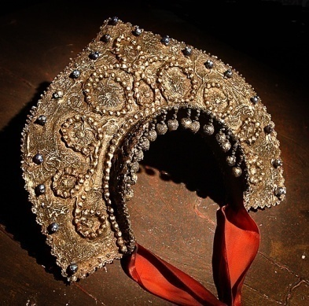 Жемчужный кокошник

Зажиточные люди заказывали самые дорогие кокошники, украшенные лучшими материалами, а те, у кого не было на это денег могли позволить себе украсить головной убор только бисером. Из-за дороговизны изделия, его бережно хранили и передавали по наследству, а поэтому носили только по праздникам. Для молодой девушки кокошник был обязательным элементом свадебного наряда, который после венчания носился до появления первенца, а затем только по праздникам.
Головной убор составлял важную часть женского русского костюма, он издавна считался оберегом от злых чар. Отсюда в декоративном убранстве головных уборов обилие драгоценной вышивки, ярких красных тканей. Особую роль головной убор играл в судьбе замужней женщины, т.к. был символом ее брачной жизни.
Техника вышивки
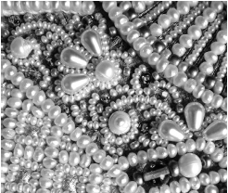 Традиция расшивать головные уборы (кокошник) бусинами, , жемчугом существует у многих народов. В России искусство вышивки бисером уходит своими корнями в глубокое прошлое. Скорее всего, оно пришло к нам из Византии. Согласно археологическим данным, бисер был знаком уже людям в Киевской Руси.
Цвет, изготовленного кокошника, бежево-коричневый, что означает "успех". Ткань, использованную для изготовления кокошника, шелковый жаккард, давленный растительным орнаментом, что означает "красота и сила природы". В элементах вышивки использованы: искусственный жемчуг, имитирующий скатный крупный речной жемчуг, красные и желтые стразы. В основе композиции находятся орнаментальные мотивы в виде цветов с крупными листьями характерными для Центральной части России. Значение данного орнамента - женское счастье, удачное замужество, семейное счастье. В основе орнамента присутствуют также желтые и красные камушки, что означают - ягоды-здоровья, плодородие, помощь от сглаза. Цвет камушек соответственно тоже имеют свои значения: красный (червонный) - цвет богатства; желтый (золотой) - наполненность света.
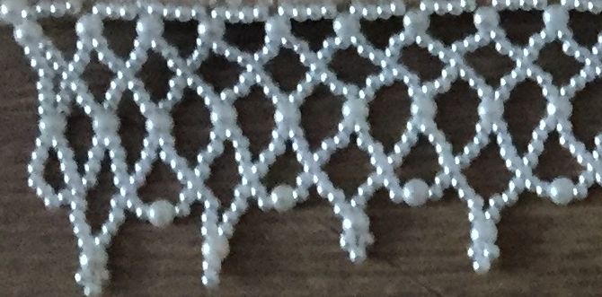По краю очелья – поднизь из одной сетки (несколько рядов), низанных мелким природным речным жемчугом.
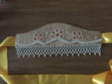После этого к боковым краям лицевой дуги пришиваются ленты желтого цвета, что означает «радость», которые фиксируют кокошник на голове. Они пришиты очень плотно и тщательно, поскольку за их счет в основном кокошник будет держаться и не падать.
Выводы по исследованию русского головного убора - кокошник.
Исследованный кокошник мог быть изготовлен в IXX веке. Мог использоваться как неотъемлемая часть праздничного русского наряда незамужней девушки Центральной части России.
Историк моды Александр Васильев указывает, что в «русском» течении мировой моды между двумя Мировыми войнами самым популярным элементом народного костюма оказался именно кокошник, который «в 1919-29 годах входил в арсенал модниц всего мира». Многие участницы Костюмированного бала 1903 года оказались в эмиграции и, чтобы найти средства для пропитания, основывали дома моды, где использовали опыт русского костюма. В этот период на Западе утверждается форма кокошника-венца как свадебного убора — в подобном венце выходила замуж даже будущая английская королева Мария Текская. Вольно переосмысленный кокошник становится элементом повседневной одежды. Жанна Ланвен делает коллекцию «русских» шляп, парижский дом «Огюст Боназ» в начале 1920-х выпускает пластмассовые кокошники.

Литература.

1.Энциклопедия. Царство людей. М., Издательство “Росмэн”, 1994 г.
2.Первые страницы истории. Московская учебная фирма “Рекорд”, 1994 г.
3.Ю.А. Лотман. Беседы о русской культуре. Быт и традиции русского дворянства. С.-Пб.,1994 г.
4.М.А. Ильин. Вещи рассказывают. М.,1989 г.
5.Т.Я. Шпикалова. В мире народного творчества М.,1998 г.
6. Русский народный костюм. Издательство “ Мозаика- синтез”, М.,2006 г.
7.Н.Г. Новосад. Искусство одеваться. Свердловск: Сред.-Урал. Издательство, 1989 г.
8.Изобразительные мотивы в русской народной вышивки.- Музей народного искусства.- Издательство "Советская Россия", М., 1990г.
9.Интернет ресурсы:
http://www.liveinternet.ru/users/masyanova/post140899526/
http://jtm2007.narod.ru/sdpt/ivanova.html
http://rusmudr.ru/post/russkij-kokoshnik

Элементы практической работы воспитанников
по изготовлению кокошника

